**Лабораторная работа по теме «Корреляционный анализ»**

**Задача 2**

**Постановка задачи:** Построить корреляционное поле. Сделать предположение о форме и направлении взаимосвязи двух исследуемых показателей. Вычислить коэффициент линейной корреляции Пирсона и коэффициент ранговой корреляции Спирмена.

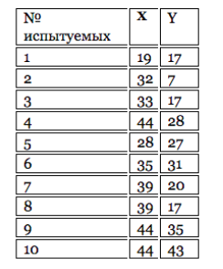

**Решение:**

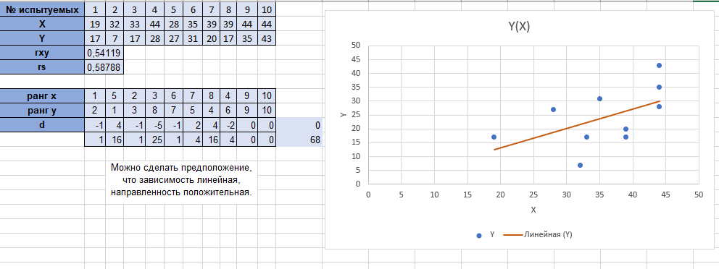

**Задача 3**

**Постановка задачи:** Построить корреляционное поле. Сделать предположение о форме и направлении взаимосвязи двух исследуемых показателей. Найти значения коэффициентов ранговой корреляции Спирмена.

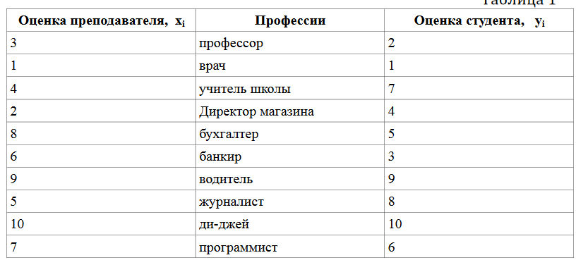

**Решение:**

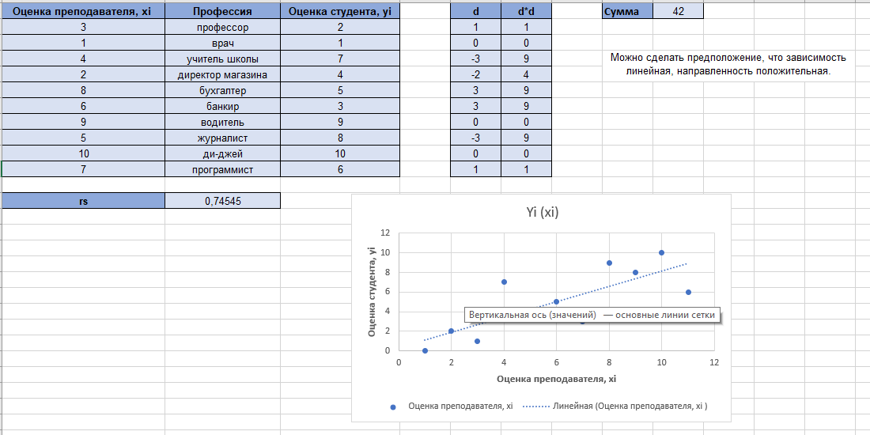

**Задача 3.1**

**Постановка задачи:** С помощью коэффициента ранговой корреляции установить зависимость между стажем практической работы и временем решения контрольной задачи у 10 программистов на основе следующих данных:

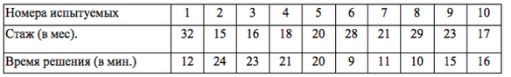

**Решение:**

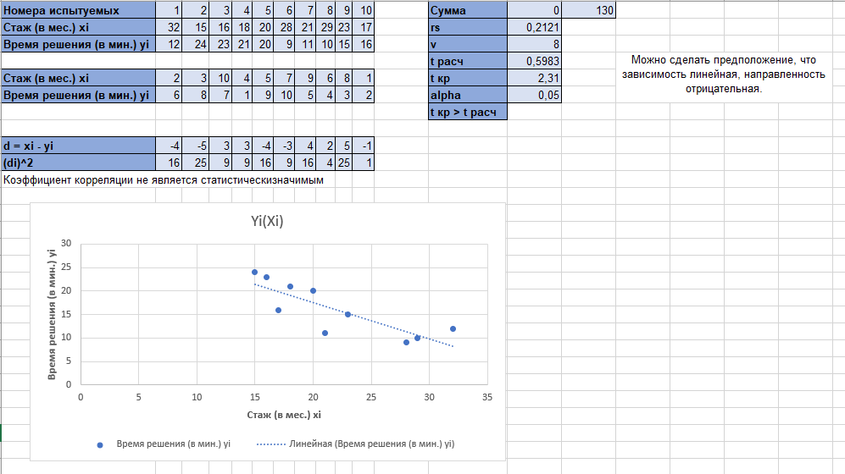

**Задача 3.2**

**Постановка задачи:** Три арбитра оценили мастерство 10 спортсменов, в итоге были получены три последовательности рангов (в первой строке приведены ранги арбитра А, во второй – ранги арбитра В, в третьей – ранги арбитра С):

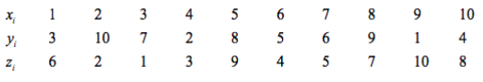

Определить пару арбитров, оценки которых наиболее согласуются, используя коэффициент ранговой корреляции Спирмена.

**Решение:**

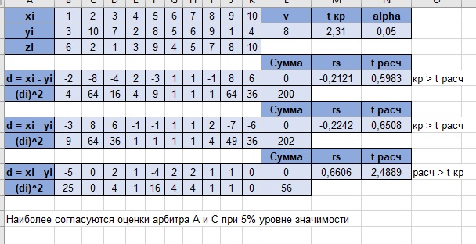

**Задача 4.1**

**Постановка задачи:** Найти значения коэффициентов линейной корреляции. Необходимо определить взаимосвязь характеристик: агрессивности и IQ у школьников по полученным данным тестирования.

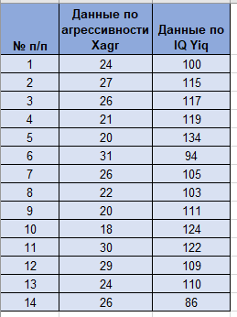

**Решение:**

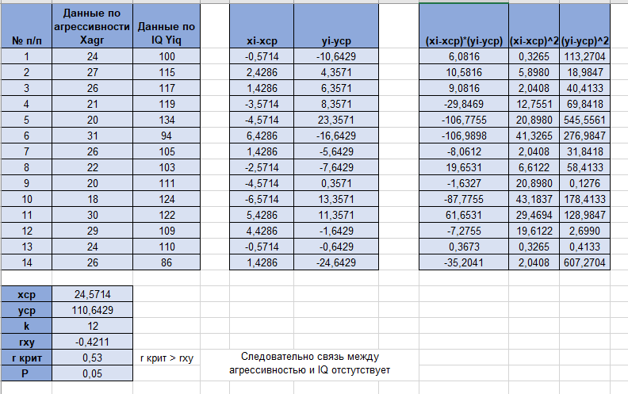

**Задача 4.2**

**Постановка задачи:**

На основании наблюдений за развивающимся сайтом и изменением его средневзвешенной позиции по основным запросам в поисковой системе необходимо проверить, можно ли говорить о линейной зависимости между позицией сайта и числом посетителей. Исходные данные: X - число посетителей в сутки; Y – усредненная позиция сайта в поисковой системе. В таблице даны значения признаков.

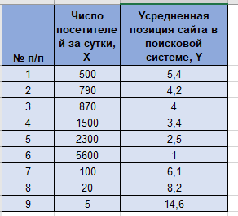

**Решение:**

